ЧЕЛЯБИНСКАЯ ОБЛАСТЬ

АДМИНИСТРАЦИЯ
ЗЛАТОУСТОВСКОГО ГОРОДСКОГО ОКРУГА
ПОСТАНОВЛЕНИЕ

04.10.2024 г. | № | 391-П/АДМ
г.Златоуст
Об установлении публичного сервитута

Рассмотрев представленные документы, руководствуясь статьей 39.37, статьей 39.38, статьей 39.43, статьей 39.45, статьей 39.46. Земельного
кодекса Российской Федерации, статьей 3.6. Федерального закона
«О введении в действие Земельного кодекса Российской Федерации»,
на основании ходатайства публичного акционерного общества «Россети Урал» (ОГРН 1056604000970) от 25.06.2024 г.,
ПОСТАНОВЛЯЮ:
1. Утвердить границы публичного сервитута (приложение 1).
2. Установить публичный сервитут в границах в соответствии
с приложением 1 к настоящему постановлению.
3. Утвердить перечень земельных участков (земель) в границах действия сервитута (Приложение 2).
4. Цель установления публичного сервитута - для эксплуатации существующих объектов электросетевого хозяйства в соответствии с пунктом 3 статьи 3.6 Федерального закона от 25.10.2001 г. № 137-ФЗ «О введении
в действие Земельного кодекса Российской Федерации» - сооружения -
«ЛЭП-0,4 кВ, коттеджи Провод А-35 Изоляторы ТФ-20-1 - 150 Количество
и тип опор 30 ж/б».
5. Срок публичного сервитута: 49 лет.
6. Правила установления охранных зон объектов электросетевого хозяйства и особых условий использования земельных участков, расположенных в границах таких зон, утверждены Постановлением Правительства Российской Федерации от 24.02.2009 г. № 160.
7. Сроки и график выполнения работ при осуществлении деятельности, для обеспечения которой устанавливается публичный сервитут: размещение сооружения - «ЛЭП-0,4 кВ, коттеджи Провод А-35 Изоляторы ТФ-20-1 - 150 Количество и тип опор 30 ж/б» осуществляется в течение всего срока действия публичного сервитута.
8. Срок, в течение которого использование указанных в настоящем постановлении земельных участков (земель) в соответствии с их видами разрешенного использования будет невозможно или существенно затруднено
в связи с осуществлением сервитута – не устанавливается.
9. Обязать публичное акционерное общество «Россети Урал» привести земельные участки (земли) в состояние, пригодное для их использования
в соответствии с видами разрешенного использования, в срок не позднее, чем три месяца после завершения эксплуатации (консервации, сноса) инженерного сооружения, для размещения которого был установлен публичный сервитут.
10. Плата за публичный сервитут не устанавливается, в том числе
в случае установления публичного сервитута в отношении земельных участков, находящихся в частной собственности.
11. Поручить органу местного самоуправления «Комитет по управлению имуществом Златоустовского городского округа» направить копию настоящего постановления в филиал ППК «Роскадастр» по Челябинской области.
12. Публичный сервитут считается установленным со дня внесения сведений о нем в Единый государственный реестр недвижимости.
13. Пресс-службе Администрации Златоустовского городского округа (Валова И.А.) разместить настоящее постановление на официальном сайте Златоустовского городского округа в сети «Интернет» в течение 5 рабочих дней.
14. Организацию выполнения настоящего постановления возложить
на руководителя органа местного самоуправления «Комитет по управлению имуществом Златоустовского городского округа» Турову Е.В.

Заместитель Главы  Златоустовского городского округа по имуществу и финансам |  | А.А. Дьячков

Рассылка: Росреестр, ОМС «КУИ ЗГО», УАиГ, пресс-служба, прокуратура
ПРИЛОЖЕНИЕ 1
Утверждено
постановлением Администрации
Златоустовского городского округа
от 04.10.2024 г. № 391-П/АДМ

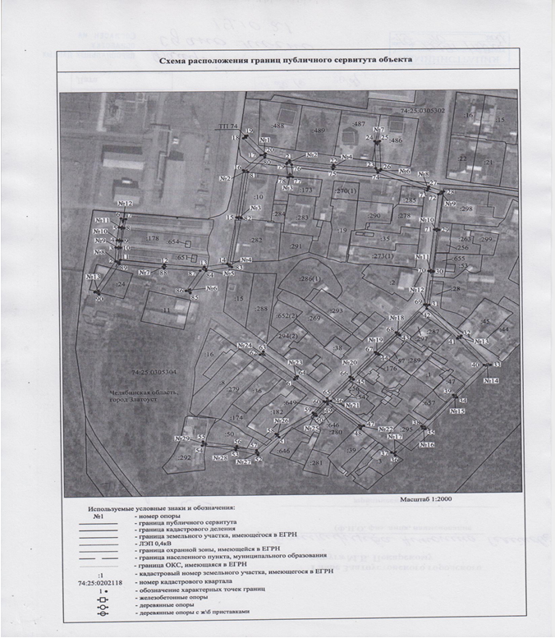

ПРИЛОЖЕНИЕ 2
Утверждено
постановлением Администрации
Златоустовского городского округа
от 04.10.2024 г. № 391-П/АДМ

Перечень земельных участков (земель)

1 | 74:25:0305302:486 | Российская Федерация, Челябинская область, Златоустовский городской округ, г Златоуст, п Энергетиков, земельный участок 5А
2 | 74:25:0305302:487 | Челябинская область, г Златоуст, п Энергетиков, д № 3-а
3 | 74:25:0305304:10 | Челябинская область, г. Златоуст, п. Энергетиков, д. 29/а
4 | 74:25:0305304:173 | Челябинская обл, г Златоуст, п Энергетиков, д 1, кв 1
5 | 74:25:0305304:174 | Челябинская обл, г Златоуст, пос. Энергетиков, 19-2
6 | 74:25:0305304:176 | Челябинская обл, г Златоуст, п Энергетиков, д 14/1
7 | 74:25:0305304:178 | Челябинская обл, г Златоуст, п Энергетиков, ГСПК «Контактный»
8 | 74:25:0305304:24 | Челябинская область, г Златоуст, п Энергетиков, д 41
9 | 74:25:0305304:256 | Челябинская область, г Златоуст, п Энергетиков, д 4, кв 1
10 | 74:25:0305304:28 | Челябинская область, г. Златоуст, пос. Энергетиков, д. 8
11 | 74:25:0305304:280 | Челябинская область, г Златоуст, п Энергетиков, д 18, кв 3
12 | 74:25:0305304:282 | Челябинская область, г Златоуст, п Энергетиков, №29-б
13 | 74:25:0305304:285 | Россия, Челябинская область, г. Златоуст, п. Энергетиков, №7/2
14 | 74:25:0305304:292 | Российская Федерация, Челябинская область, Златоустовский городской округ, город Златоуст, поселок Энергетиков, земельный участок 43
15 | 74:25:0305304:297 | Российская Федерация, Челябинская область, Златоустовский городской округ, г Златоуст, п Энергетиков, 10/1
16 | 74:25:0305304:298 | Челябинская область, г Златоуст, п Энергетиков, д 2
17 | 74:25:0305304:3 | Челябинская область, г. Златоуст, пос. Энергетиков, д. 20
18 | 74:25:0305304:47 | Челябинская область, г Златоуст, п Энергетиков, д 25, кв 1
19 | 74:25:0305304:50 | Российская Федерация, Челябинская область, Златоустовский городской округ, город Златоуст, поселок Энергетиков, земельный участок 19А
20 | 74:25:0305304:54 | Челябинская область, г Златоуст, п Энергетиков, д 16
21 | 74:25:0305304:56 | Челябинская область, г Златоуст, п Энергетиков, д 16
22 | 74:25:0305304:57 | Челябинская область, г Златоуст, п Энергетиков, д 12, кв 1
23 | 74:25:0305304:646 | Челябинская область, г Златоуст, пос Энергетиков, д 18, кв 1
24 | 74:25:0305304:649 | Россия, Челябинская область, город Златоуст, пос Энергетиков, дом 18, квартира 2
25 | 74:25:0305304:655 | Челябинская область, город Златоуст, посЭнергетиков, д 6, кв1
26 | 74:25:0305304:657 | Челябинская область, г Златоуст, пос Энергетиков, д 24, кв 1
27 | 74:25:0305304:295 | Челябинская область, г Златоуст, пос Энергетиков, 22/1
28 | 74:25:0305304, 74:25:0305302 | Земли кадастровых кварталов, собственность на которые  не разграничена

